DOKUMEN IMPLEMENTASI SISTEM

ESGLOWB

untuk:

Pelanggan Pengguna MS Glow Beauty

Dipersiapkan oleh:

Kadek Indah Melanie Dewi

( 190030066 )

Program Studi Sistem Komputer

Institut Teknologi dan Bisnis STIKOM Bali

2020

|  |  |  |  |  |
| --- | --- | --- | --- | --- |
| Logo Baru | Program Studi Sistem Komputer  ITB STIKOM Bali | Nomor Dokumen | | Halaman |
| *DIS-xxx* | | *<#>/<jml #* |
| Revisi | *<nomor revisi>* | *Tgl: <isi tanggal>* |

**DAFTAR ISI**

1. IMPLEMENTASI BASIS DATA 3

1.1. Implementasi Basis Data 3

1.1.1. Tabel TUser 3

1.1.2. Tabel TTransaksi 3

1.1.3. Tabel TDetailTransaksi 4

1.1.4. Tabel TPembayaran 4

1.1.5. Tabel TProduk 5

1.2. Relasi Antartabel 6

2. IMPLEMENTASI ANTARMUKA 7

2.1. Halaman Spesifikasi Fungsi/Proses F.01 7

**DAFTAR GAMBAR**

Gambar 1 Implementasi Basis Data – Tabel tuser 3

Gambar 2 Implementasi Basis Data – Tabel TTransaksi 3

Gambar 3 Implementasi Basis Data – Tabel TDetailTransaksi 4

Gambar 4 Implementasi Basis Data – Tabel TPembayaran 4

Gambar 5 Implementasi Basis Data – Tabel TProduk 5

Gambar 7 Relasi Antar Tabel 6

**DAFTAR TABEL**

# IMPLEMENTASI BASIS DATA

## Implementasi Basis Data

### **Tabel TUser**

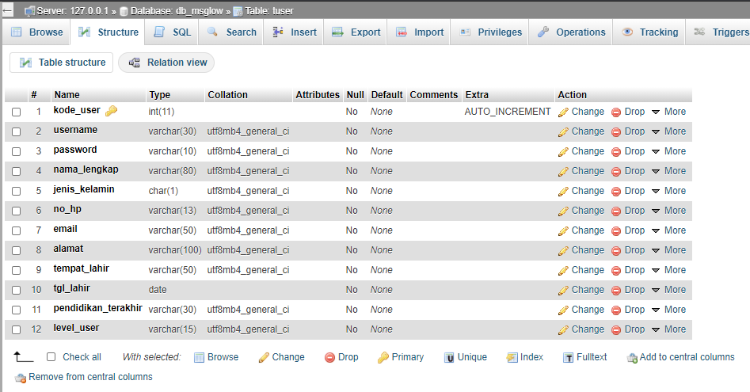

Gambar 1 Implementasi Basis Data – Tabel TUser

### **Tabel TTransaksi**

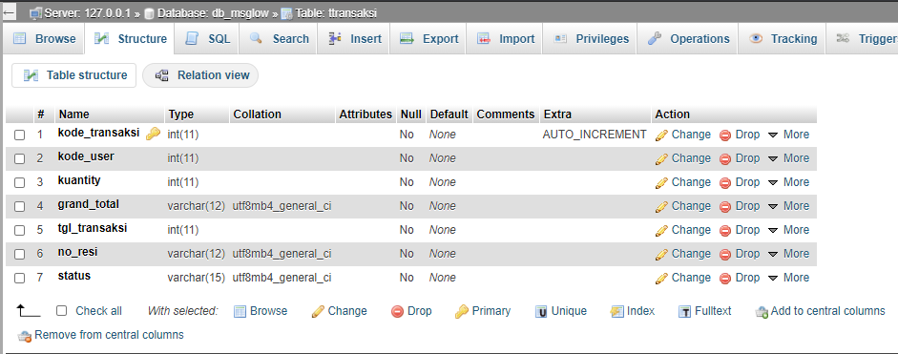

Gambar Implementasi Basis Data – Tabel TTransaksi

### **Tabel TDetailTransaksi**

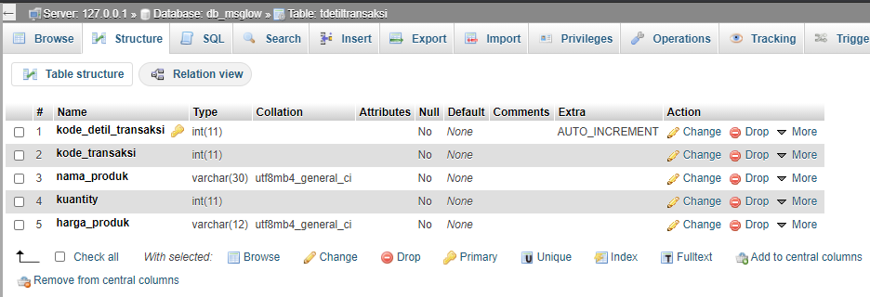

Gambar Implementasi Basis Data – Tabel TDetailTransaksi

### **Tabel TPembayaran**

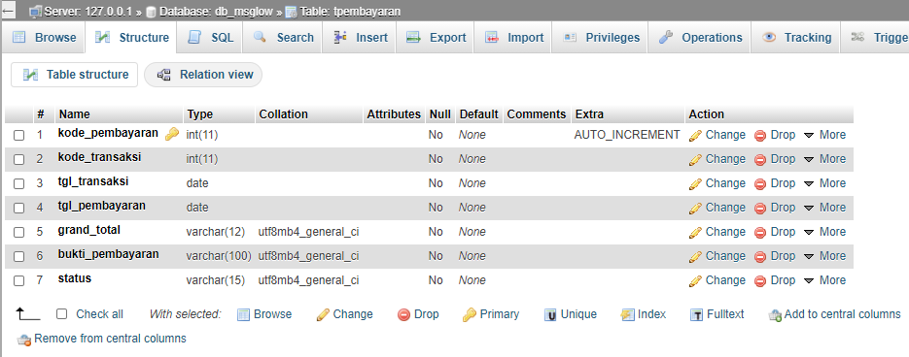

Gambar Implementasi Basis Data – Tabel TPembayaran

### **Tabel TProduk**

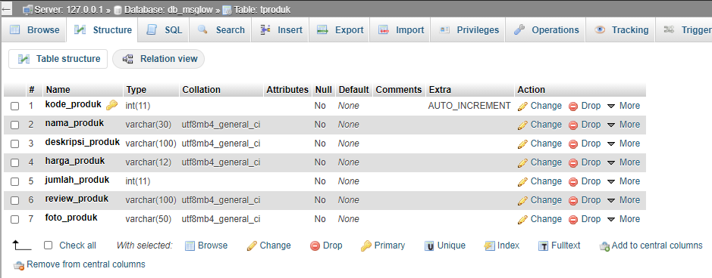

Gambar Implementasi Basis Data – Tabel TProduk

## Relasi Antartabel

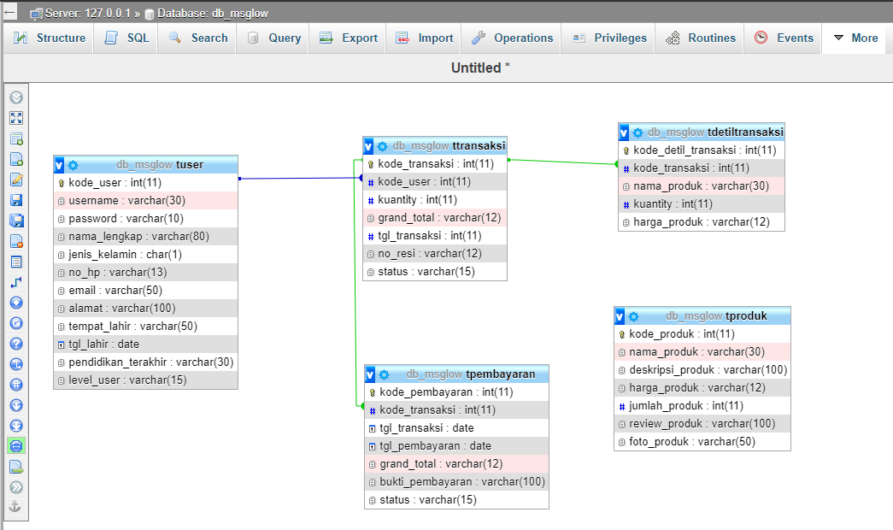

Gambar Relasi Antar Tabel

# IMPLEMENTASI ANTARMUKA

## Halaman Spesifikasi Fungsi/Proses F.01

Halaman beranda dapat dilihat pada Gambar 1.1. Pada halaman ini …..

Gambar 1.1 Halaman Beranda

Kode program yang digunakan…

* 1. **Halaman Spesifikasi Fungsi/Proses F.02**

………………..

* 1. **…**